**Estación Arauca - ARAUC EH**

**Departamento:** Arauca **| Municipio:** Arauca  
**Coordenadas de la estación:**  Lat. 7.065, Lon. -70.707  
**Tipo de transmisión:** Celular **| Tipo de adquisición:** Tiempo Real  
**Condición de instalación:** Bunker **| Tipo de estación:** Permanente  
  
**Sensor de corto periodo - 20**   
**Sensor y digitalizador:** CMG-6T, 1s-100Hz, 2400 V/m/s-DM-24 Mk3 Fixed Gain,  
**Fecha inicio:** 2022-02-07 15:00:00 **| Fecha fin:** 2600-01-01 04:59:59

**Estado actual**

**Observacion del Sismólogo**La estación presenta un buen funcionamiento.  
  
**Observacion del Electrónico**   
  
**Fecha del problema:** 2024-01-29  
  
**Estado de disponibilidad:** Bien  
  
**Problema de sistema:** ninguno  
  
**1. Funcionamiento**   
  
**1.1 Disponibilidad**En el mes de julio la estación presentó una perdida de datos debido a la terminación del plan para la trasmisión de datos por la red ceular de la esta estación, y finalizando el mes de septiembre, tuvo algunas perdidas de datos por problemas de la señal de la red celular por la que transmite la estación.

**Comportamiento de disponibilidad en el semestre para las tres componentes**Z | mínimo: 0.0%, máximo: 100.0%, promedio: 83.35%  
N | mínimo: 0.0%, máximo: 100.0%, promedio: 83.35%  
E | mínimo: 0.0%, máximo: 100.0%, promedio: 83.35%  
  
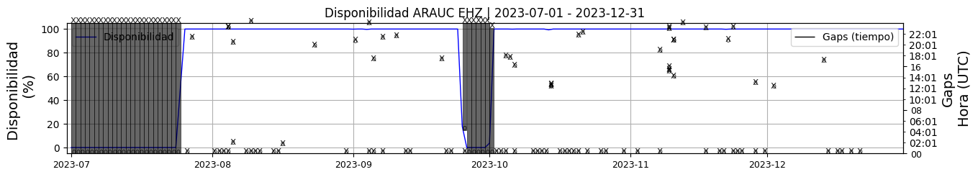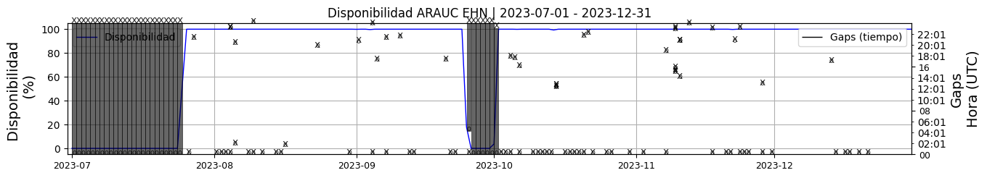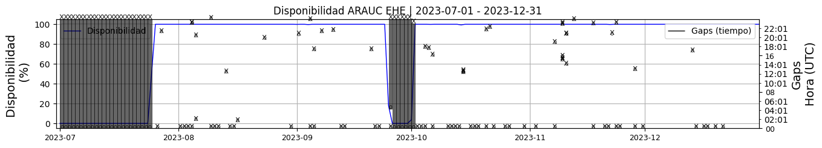 **Figura 1.** Gráfica de disponibilidad en los datos de la estación ARAUC en sus tres componentes.  
  
**1.2 Gaps y Overlaps**

**Comportamiento de gaps y overlaps en el semestre para las tres componentes  
  
Gaps**Z | número de gaps: 92, máximo: 5, promedio: 0.5  
N | número de gaps: 90, máximo: 5, promedio: 0.49  
E | número de gaps: 88, máximo: 5, promedio: 0.48  
  
**Overlaps**Z | número de overlaps: 2, máximo: 2, promedio: 0.01  
N | número de overlaps: 2, máximo: 2, promedio: 0.01  
E | número de overlaps: 2, máximo: 2, promedio: 0.01  
  
  
  
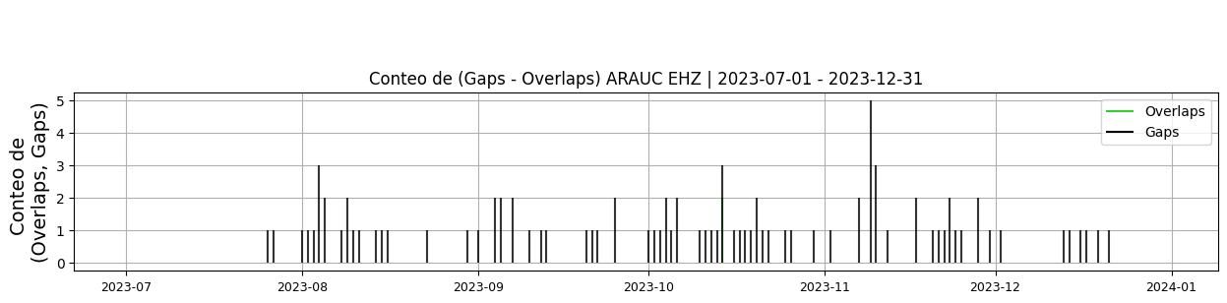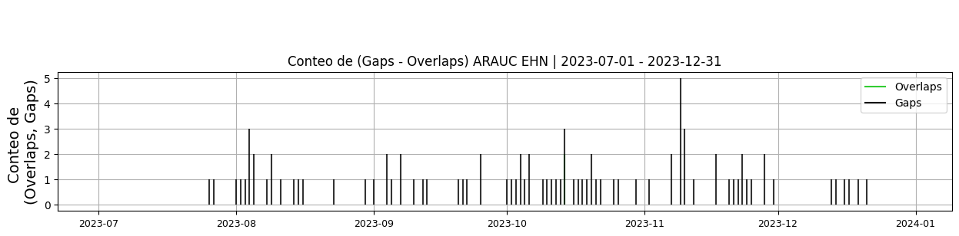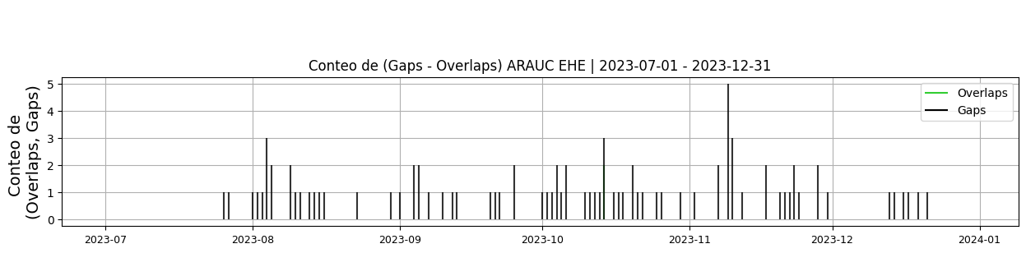 **Figura 2.** Gráfica de gap y overlaps en los datos de la estación ARAUC en sus tres componentes.  
  
**2. Calidad**   
  
**2.1 Offset**   
  
**Comportamiento de offset en el semestre para las tres componentes**Z | mínimo: -9229.1, máximo: -9.0, promedio: -7706.43  
N | mínimo: -9643.1, máximo: -9.0, promedio: -8068.11  
E | mínimo: -9533.1, máximo: -9.0, promedio: -8027.48  
  
  
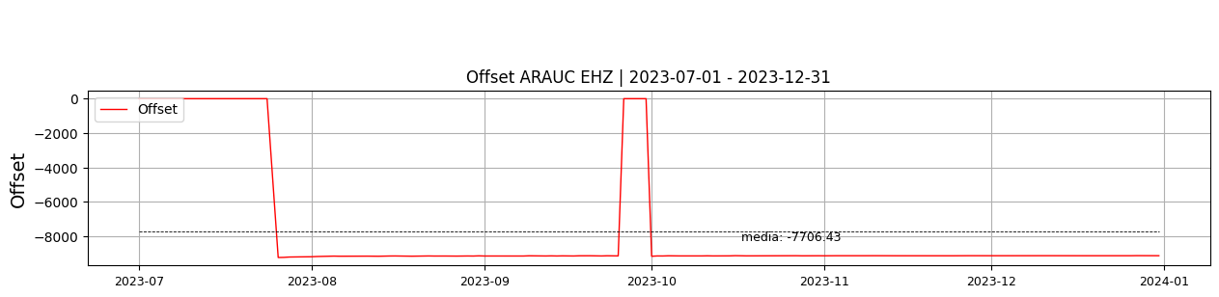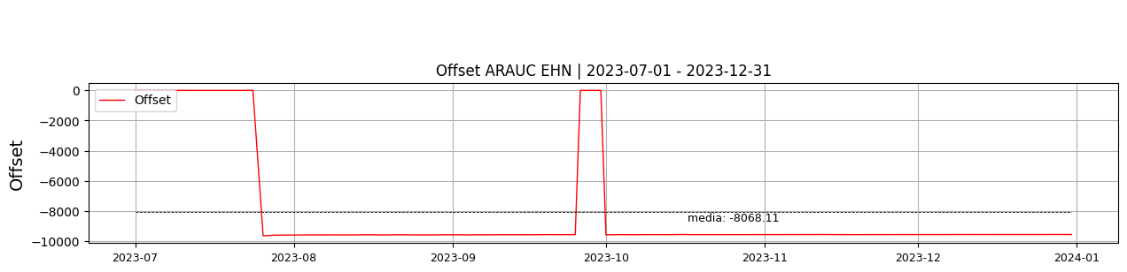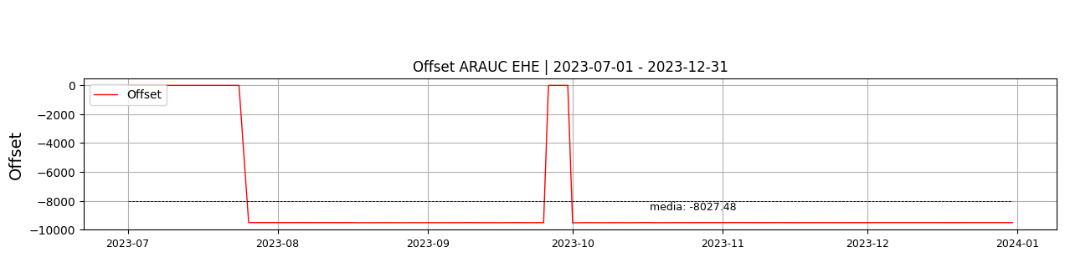  
 **Figura 3.** Gráfica de offset en los datos de la estación ARAUC en sus tres componentes.  
  
**2.2 Análisis de ruido  
  
Porcentaje fuera de las curvas de Peterson de la media del espectro probabilístico de densidad de potencia (%PPSD) y picos**El %ppsd es el porcentaje de cuánto de la media del espectro de ruido de la estación se encuentra por fuera de las curvas de Peterson, Para las estaciones de corto periodo este %ppsd se espera que esté alrededor del 25% y esto nos dirá que las frecuencias registradas se encuentran dentro de lo normal o no.   
  
**Comportamiento del %ppsd y picos en el semestre para las tres componentes.**Z | promedio %ppsd: 25.0, número de picos: 446.0, máximo de picos: 7.0  
N | promedio %ppsd: 25.03, número de picos: 507.0, máximo de picos: 11.0  
E | promedio %ppsd: 25.19, número de picos: 300.0, máximo de picos: 5.0  
  
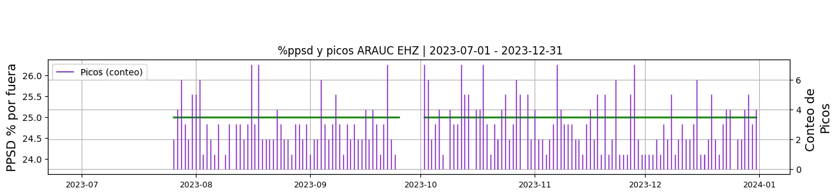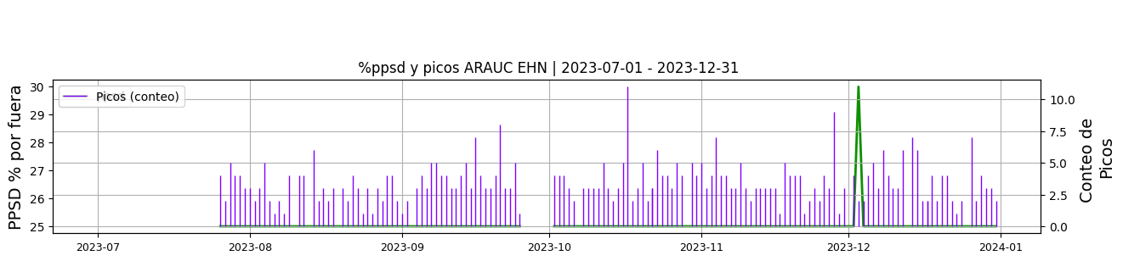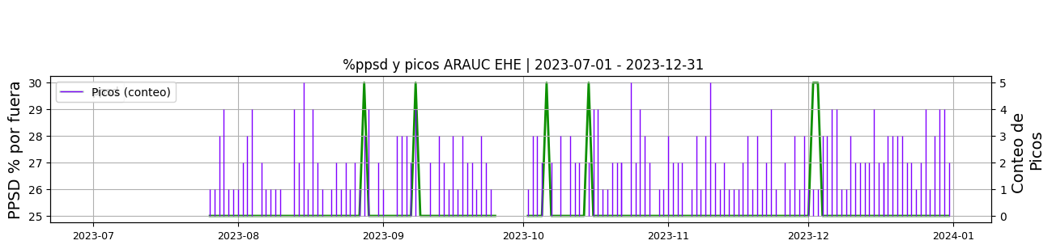 **Figura 4.** Gráfica de %ppsd y picos en los datos de la estación ARAUC en sus tres componentes.  
  
**Espectro**   
  
  
  
 **3. Última visita**La última visita a la estación fue el 2023-07-24 por Andres Felipe Gomez realizando mantenimiento correctivo, se ubican los 3 paneles solares en el techo de la bodega. se requirio instalar 15 metros de cable duplex.  
  
  
  
**4. Recomendaciones**